

TLHG-7703微量水分测定仪

用户操作手册

目 录

第一章 概 述 ……………………………2
第二章 功能特点……………………………3
第三章 技术参数……………………………5
第四章 仪器结构与装配……………………7
第五章 工作原理……………………………11
第六章 菜单及按键操作说明………………12
第七章 进样操作……………………………20
第八章 维护与保养…………………………23
第九章 常见故障处理………………………25

第一章 概 述
卡尔—菲休库仑滴定法用于精确测量样品中微量水分含量，此方法具有精度高、测试成本低廉的优点而被广泛应用。本仪器基于卡尔—菲休库仑滴定法原理，精确测定液体、固体、气体中的微量水分，用于电力、石油、化工、制药、食品等行业，符合国家标准GB7600。

卡尔—菲休
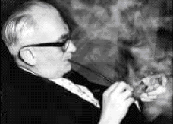

- 功能特点
仪器采用了功能强大的新一代处理器及全新的外围电路，优异的低功耗性能使得小体积的蓄电池供电成为可能,实现了便携功能；测量电极信号作为电解结束的判据，其稳定性、准确性是影响测量精度的关键因素，由于使用了先进的器件和方法，实现了测量电极信号的精确探测；进一步深入了解电解液特性，提出了新的软件补偿修正算法，提高了测量精度；带触摸键的大尺寸液晶显示屏，显示界面图文并茂、直观友好。

主要有以下功能特点：
● 采用320x240图形点阵液晶显示屏、触摸按键，人机界面友好；
● 使用了开关恒流源电解电路（专利技术），降低了仪器功耗；
● 仪器内的蓄电池充满电后，在通常工作状态下可连续使用6小时以上
(带有蓄电池的便携型仪器)
● 完善的机内蓄电池充电电路，并有电池电量检测与显示功能；（带有蓄电池的便携型仪器）
● 高精度的测量电极信号发生及检测电路，使得电解终点的判断快速而准确，并具有极强的抗干扰能力；
● 使用电解液空白电流补偿、平衡点漂移补偿等方法来修正测量结果；
● 测量电极信号在液晶显示屏上以棒图形式显示，直观指示电解液的 含水量；
● 电解过程中实时描绘出电解速度对时间的变化曲线，用户可以监视 电解的整个过程，并且可以根据此曲线判断电解液是否失效；
● 10档搅拌速度调节； 10档电解增益调节；
● 具有测量电极开路故障、短路故障自动检测功能；
● 自动存储带时间标记的历史纪录，最多存储255个；
● 带温度补偿的日历时钟，走时准确，自动记录测定的日期和时间，在掉电的状态下可运行10年以上；
● 留有USB接口方便与计算机通讯。

第三章 技术参数
1、仪器精度：
电解水量 精度
10ug～1000ug ±3ug
>1000ug 0.3%
2、一般电气参数：
测量范围： 0ug～100mg
分辨率： 0.1ug
电解电流： 0～400mA
最大电解速度： 2.4mg/min
电源电压： AC220V±20%
最大功耗： 30W
使用环境温度： 5～35℃
使用环境湿度： ≤85%
外形尺寸： 350×260×180mm
重量： 6kg
3、仪器功耗及电池供电时间评估（带蓄电池的便携型仪器）
仪器最大功耗的测试条件是：仪器在外界电源工作时，以最大充电电流为机内蓄电池充电，并以最大电解电流进行测定，同时又执行打印操作。
建议以机内电池供电工作时，尽量不要执行打印操作,此时仪器静态耗电0.4A左右，其工作时间可以参考下面的例子进行评估：
假设以107.22mA的电解电流电解(电解速度为10ug/s)，仪器总耗电为0.5A左右，当电池容量为3Ah时，可工作时间为3/0.5=6小时，此时电解的水量总和为10ug/s*3600s*6h=216mg

第四章 仪器结构与装配
4.1、主机:
图4-1 主机

（1）触摸屏 （2）电解池
（3）电源开关 （4）电源插座
（5）USB接口 （6）RS232接口
（7）电解电极接口 （8）测量电极接口
（9）电解池支架 （10）微型打印机

4.2﹑电解池:
图4-2 电解池分解图
图4-3 电解池总装图

(1)测量电极 (2)测量电极引线
(3)电解电极 (4)电解电极引线
(5) 离子过滤膜 (6) 干燥管玻璃磨塞
(7) 阴极室干燥管 (8) 阳极室干燥管
(9) 变色硅胶（干燥剂） (10)进样口
(11)搅拌子 (12)阳极室
(13)阴极室 (14)电解池玻璃磨塞
4.3、装配：
１、将变色硅胶粒装入干燥管内（图4-２中７、８）。
注意：干燥管的管路必须保持一定的通气性，不能完全封闭，否则易发生危险！
２、将乳白色硅胶垫装入旋塞，用紧固螺柱均匀旋入（见图４- 4）。
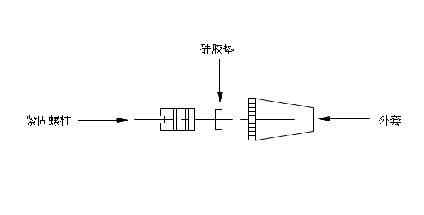
图4-4 进样塞装配图
３、将搅拌子通过进样口小心放入电解瓶。
４、分别在测量电极、电解电极、阴极室干燥管、阳极室干燥管、进样口旋塞磨口处均匀地涂上一层真空脂，将以上各部件装入电解瓶后，轻轻转动一下，使其较好地密封。
５、将约120-150毫升的电解液用洁净干燥的漏斗（或使用换液器）从电解池密封口注入电解池阳极室，同样用漏斗（或使用换液器）从电解电极密封口注入电解池阴极室，使得阴极室与阳极室内电解液液面高度基本一致。完毕后将电解池玻璃磨塞均匀涂上一层真空脂并装在相应位置，轻轻转动一下，使其较好的密封。
注意：以上电解液装入工作应在通风较好的环境下操作，不要吸入或用手接触试剂，如与皮肤接触，应用水冲洗干净。
完成以上步骤后，将电解池放入电解池支架内（图4-1中9），把带有莲花插头的电解电极连接线、测量电极连接线分别插入电解电极接口（图4-1中7）和测量电极接口（图4-1中8）。

第五章 工作原理
试剂溶液是由占优势的碘和充有二氧化硫的吡啶、甲醇等混合而成。卡尔--菲休试剂同水的反应原理是：基于有水时，碘被二氧化硫还原，在吡啶和甲醇存在的情况下，生成氢碘酸吡啶和甲基硫酸氢吡啶。反应式为：
H20+I2+SO2+3C5H5N → 2C5H5N·HI+C5H5N·SO3 …………(1)
C5H5N·SO3+CH3OH → C5H5N·HSO4CH3 …………………(2)
在电解过程中,电极反应如下：
阳极：2I- - 2e → I2 …………………………………(3)
阴极：2H+ + 2e → H2↑…………………………………(4)
阳极产生的碘又与水反应生成氢碘酸，直至全部水分反应完毕为止，反应终点用一对铂电极所组成的检测单元指示。依据法拉第电解定律可知, 参加反应的碘的分子数等于水的分子数，同电荷量成正比例关系。水量与电荷量有如下等式成立：
W=Q/10.722 ……………………………………………（5）
式中：W -- 样品中水分含量 单位：微克
Q -- 电解电量 单位：毫库仑

第六章 菜单及按键操作说明
仪器采用了大屏幕液晶，每屏画面所能显示的信息量更丰富，减少了切换显示画面的数量，配合触摸按键，按键功能定义明确，用户学习使用仪器变得简单。
仪器共分为5个显示画面：
1、开机欢迎画面； 2、时间调整画面；
3、历史记录画面； 4、样品测定画面；
5、测定结果画面；
在以下按键操作说明中，加黑反显的数字或图形为当前调整修改的内容。
注：在不含蓄电池的仪器画面中不会出现电池电量符号
  - 开机欢迎显示画面：
连接好仪器电源线，打开电源开关，液晶屏幕显示如图6-1：
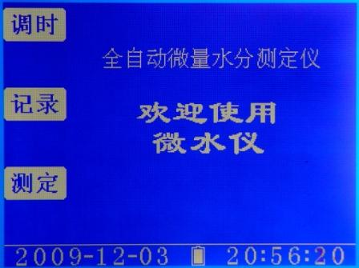
图 6-1
在当前显示界面下有以下按键操作：
调时：进入时间调整画面
记录：进入历史记录画面
测定：进入样品测定画面
  - 时间调整显示画面：
在图6-1画面下按下“调时”键，液晶屏幕显示如图6-2：
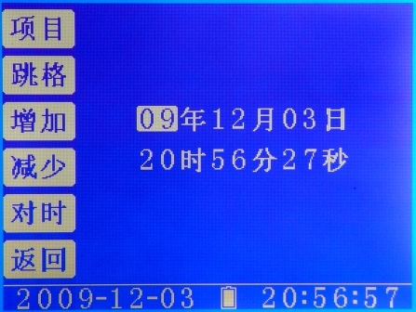
图 6-2
调整内容分为两大部分：“年月日”--日期行；
“时分秒”--时间行
在当前显示界面下有以下按键操作：
项目：光标在日期行与时间行循环上下移动。
跳格：光标在当前行内循环左右移动。
增加：光标处的数字加1，长时间按下该键，数字快速增加。
减少：光标处的数字减1，长时间按下该键，数字快速减少。
对时：更新当前的日期与时间。将调整后的日期、时间写入仪器。
返回：退出时间调整画面，回到开机欢迎画面图6-1
6.3、历史记录显示画面：
在图6-1画面下按下“记录”键，液晶屏幕显示如图6-3：
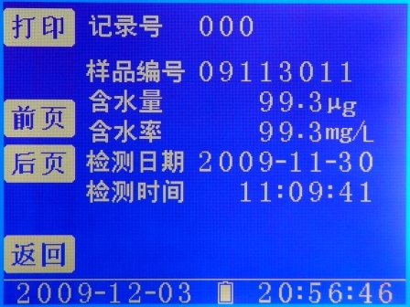
图6-3
打印：打印当前的历史记录，打印内容包括：样品编号、含水量、含水率、检测日期、检测时间。
前页：显示前一条历史记录，记录号加1，长时间按下该键，快速向前翻页，最大记录号为255。
后页：显示后一条历史记录，记录号减1，长时间按下该键，快速向后翻页，最小记录号为0。
返回：退出历史记录画面，回到开机欢迎画面图6-1

6.4、样品测量显示画面：
在图6-1画面下按下“测定”键，液晶屏幕显示如下图：
此功能有4个子画面：
1、仪器自动电解试剂多余水分，使其达到平衡态如图6-4；
2、试剂达到平衡，可以进行样品测定如图6-5；
3、测量开始后，等待加入待测样品图6-6；
4、正在测量中如图6-7；
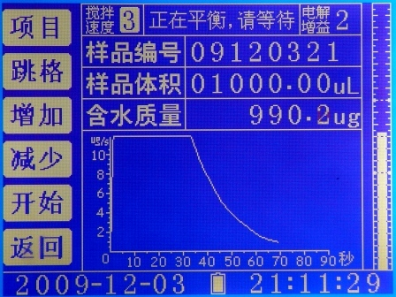
图6-4
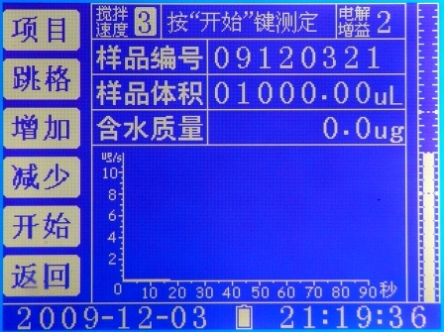
图6-5
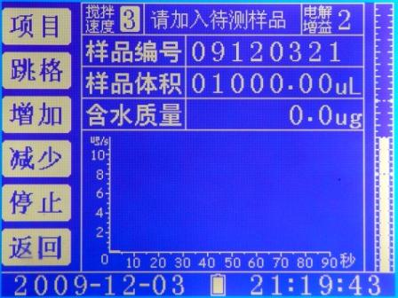
图6-6
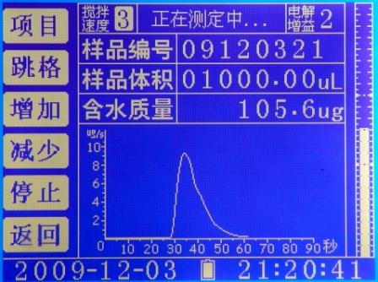
图6-7
样品测量画面是本仪器的主画面，可进行如下4项参数调整：
1、调整电解液搅拌速度：使电解液刚好能产生漩涡，但不能产生气泡。调整范围为0-9。
注意：搅拌速度应当在的电解过程开始前调节完毕，电解过程开始后再调节将影响测量结果。
2、调整样品编号：以便标记测定的记录。
3、调整样品体积：作为含水率计算的依据。
4、选择合适的电解速度坐标标尺、时间坐标标尺。
Ｙ坐标轴有３种类型：5ug/s,10ug/s,40ug/s。
Ｘ坐标轴有３种类型：90秒、180秒、12分。
按键功能定义如下：
项目：选择所要调整的参数项，在以上4个参数项中循环选择。
跳格：当调整的参数项类型是数字时，跳格键用来水平移动光标；当调整的参数项是坐标时，跳格键用来选择调整的坐标是Y坐标（电解速度标尺）还是X坐标（时间标尺）。
增加：增加光标所在处的数字或正向选择标尺类型。
减少：减少光标所在处的数字或反向选择标尺类型。
开始：如果仪器准备好，将开始电解过程。
返回：返回到开机欢迎画面图6-1。

在测量过程描述如下：
1、判断测量电极有无开路或短路故障。
2、判断电解液是否处于平衡区域，如果电解液处于过碘状态，则显示大约需要注入的水量；如果处于过水状态，将自动进行多余水分电解，使电解液达到平衡状态。
注：对于新装入的电解液，用 50μl进样器 通过进样口向电解池阳极室慢慢注入纯水，观察电解液颜色由深褐色渐变为浅黄色；此时再继续注入10uL纯水，仪器自动电解多余水量，直到平衡。
3、电解液处于平衡态后，将自动进行空白电流检测和电解液漂移量检测，用于修正测量结果。
4、完成以上步骤后，仪器提示用户可以开始测量。此时准备好样品后，按下开始键，一分钟内将样品注入电解池，超过一分钟不注入样品仪器会自动忽略此次测量结果，等待用户重新开始。
5、仪器检测到加入的样品后，将开始电解过程，累加含水量并绘制电解曲线。

注意事项：
1、测试样品前，应先对仪器进行纯水标定，用0.5ul进样器进样0.1ul纯水，此时仪器测定的结果应为“100±3ug（不含进样误差）”，一般标定2－3次，显示结果在误差范围内就可以进行样品测量。
2、在正常的测定过程中，每100毫升试剂可与不小于200毫克的水进行反应若测定时间过长，试剂敏感性下降，应更换新试剂。电解液是否失效可按如下方法判断：如果在电解过程中发现电解液释放出大量的气泡或试剂被污染成淡红褐色，此时测定结果的再现性会降低，还会使到达终点的时间加长，这种情况应尽快更换试剂；可根据仪器描绘的电解速度曲线判断电解液是否失效。（见图6-8）
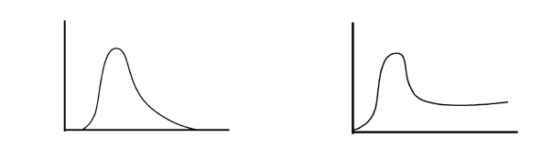
试剂良好 试剂失效
图6-8
6.5、测定结果显示画面：
电解过程中仪器检测到测量电极的停止信号，结束测定，并自动计算含水率，生成结果报告单。液晶屏幕显示如图6-9
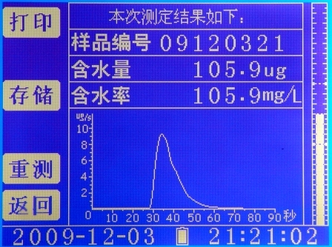
图6-9
当前画面下，按键功能定义如下：
打印：打印当前的测量结果报告
存储：将当前结果报告保存为历史纪录。
重测：返回到样品测量画面图6-5。
返回：返回到开机欢迎画面图6-1
第七章 进样操作
该仪器的典型测定范围是0μg～100mg，为了得到准确的测定结果，要适当根据试样的含水量来控制进样量。
7.1、液态样品
测量液态样品：用进样器抽取待测样品，通过进样口注入电解池阳极室。进样前必须用滤纸擦拭针头部分，把试样注入电解池时，液体进样器的针尖应插入电解液试剂中，不应与电解池的内壁及电极接触。
7.2、固态样品
固体试样可能是粉沫、颗粒或团块等形状（大的团块必须捣碎）。当试样难溶于试剂中时，必须选择一个合适的水蒸发器连接到仪器中。
下面以在试剂中能溶解的固体试样作为例子来说明固体进样。
图7-1
1、固体进样器如图7-1所示，用水清洗干净并干燥好。
2、取下固体进样器盖子，装入试样，立即盖好，并准确地称重。
3、取下电解池进样口旋塞，把进样器按图7-2中实线所示插入进样口。将固体进样器旋转180度，如图7-2虚线所示，使试样落入试剂中，一直到测定完毕。固体试样落入试剂时不得接触到电解电极和测量电极。
图7-2
进样后的固体进样器及盖子再次准确地称重，根据前后两次称重的差值计算出样品的质量，用于计算含水率。
7.3、气态样品
为了使气体中的水分能被试剂吸收，必须使用一种能控制试样随时可注入电解池的连接器（见图7-3）。在测定气体试样中的水分时，电解池须注入大约150毫升的试剂，以保证气体中的水分充分吸收，同时，气体的流速应控制在大约500毫升/分钟左右，如果在测定过程中的试剂明显减少，应注入大约20毫升的乙二醇补充（也可根据实际被测物加入其它化学试剂）。
图7-3

第八章 维护与保养
1、仪器的安放场所
1、放在避光处，室内温度在5℃～35℃。
2、不要将仪器安装在湿度大，电源波动大的环境内工作。
3、不要将仪器放在有腐蚀性气体的环境中工作。
2、硅胶垫的更换
样品注入口的硅胶垫长久使用会使针孔变得无收缩性，使大气中的水分进入而影响测定，应及时更换（见图4-4）。
3、变色硅胶更换
干燥管内的变色硅胶由蓝色变为浅蓝色时，应更换新硅胶，更换时不要装入硅胶粉末，否则将造成电解池无法排气，而终止电解。
4、电解池磨口保养
每7～8天内要转动一下电解池的磨口处，在不能轻松转动时应重新涂上一层薄薄的真空脂后重新装入，否则使用时间过长就不易拆下。
如果出现电极不能取下的情况，请勿用力强硬往外拔，此时正确的做法是将整个电解池全部浸泡在温水中持续24-48小时后即可。
5、电解池的清洗
把电解池瓶所有的玻璃口打开，电解池瓶、干燥管、密封塞可用水清洗。清洗后放在大约80℃的烘箱内烘干然后自然冷却。电解电极不能用水清洗，可用无水乙醇清洗，清洗后用吹风机吹干。
清洗时应注意，不要清洗到电极引线处，如图8-1。

图8-1

第九章 常见故障处理
1、仪器无显示
检查电源连接线，电源开关，蓄电池（对于带有蓄电池的便携型仪器）。
2、测量电极开路
检查测量电极与仪器连接插头连接是否完好，连接线是否断裂。
3、电解时电解速度总为零
检查电解电极与仪器插头连接是否完好，连接线是否断裂。
4、纯水标定结果偏小，注入样品后仪器检测不到样品
检查电解液是否失效。
5、电解过程不能结束
检查电解液是否失效。

